安装气动塑料隔膜球阀禁止举措有哪些？

气动塑料隔膜球阀具有各种优势，它流量大，产生阻力小，没有任何泄漏等等优势，广泛使用在各种强酸碱流体中传送，即使粘稠度高，带有纤维等等流体，它都可以满足特殊流体传送，在安装气动塑料截止阀时候，有些操作方式是禁止采用的，需要用户自己对于这些方面进行注意。
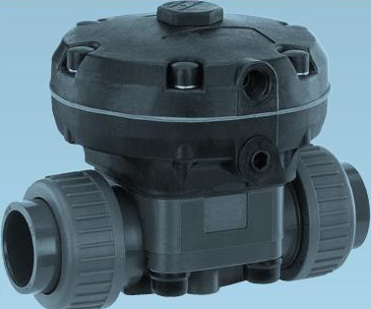
第一，油脂使用
油脂使用在正确的部位，可以起到润滑的作用。但是在气动塑料隔膜球阀中，对于阀体有些部位是禁止使用油脂的。如果将油脂使用在这些部位，不但不会起到润滑的效果，还会起到相反作用。在衬里层以及以及橡胶隔膜地方，都是禁止使用油脂一类的东西，油脂会融化橡胶的保护层，缩短阀体使用寿命。

第二，传送机构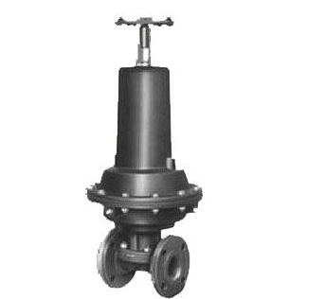
传送机构是阀体重要部分，尤其是气动塑料隔膜球阀，传动部分是在安装时候，更加应该注意。在安装传送部分时候，最好是轻拿轻放，以及禁止碰撞的问题，防止传送部分因为意外情况导致问题出现。在还没有使用气动塑料隔膜球阀时候，阀体就出现了故障，这都是用户需要注意的。

